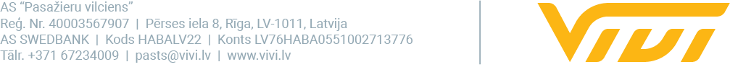

2024. gada 9. jūlijā

**Uz Saullēkta koncertu Dzintaros varēs aizbraukt ar speciālu rīta vilcienu**

**Uz Saullēkta koncertu, kas 14. jūlijā plkst. 4.30 no rīta norisināsies Dzintaru pludmalē, no Rīgas Jūrmalas virzienā būs pieejams speciāls rīta vilciens.**

14. jūlijā plkst. 4.30 no rīta Dzintaru pludmalē norisināsies “Saullēkta koncerts”, kuru jūras krastā sniegs Elbas Filharmonijas vadošā ērģelniece, par ērģeļu karalieni dēvētā Iveta Apkalna. Viņas veidotās, nu jau par tradīciju kļuvušās saullēkta koncertu programmas allaž izceļas ar pārdomātu saturu un dramaturģiju, bet izvēlētie skaņdarbi organiski sabalsojas ar dabas skaņām un pakāpeniski sagatavo saullēkta brīnumainajam mirklim, dāvājot neaizmirstamu klausīšanās pieredzi.

Lai koncerta apmeklētājiem no Rīgas puses padarītu ērtāku nokļūšanu Dzintaru pludmalē, pasažieru pārvadātājs “Vivi” 14. jūlijā pulksten 3.24 ir norīkojis vilcienu reisā Nr.6365 Rīga-Dubulti, kas apstāsies visās pieturās šajā maršrutā, izņemot “Depo”. Nokļūšanai uz šo vilcienu uz 3. perona būs atvērta Rīgas Centrālās stacijas ieeja A tunelī.

Apskatīt vilciena atiešanas laikus no katras pieturas un iegādāties e-biļeti iespējams “Vivi” tīmekļvietnē un mobilajā lietotnē.

Ieeja Saullēkta koncertā ir bez maksas. Detalizētāka informācija par koncertu pieejama [šeit](https://www.jurmalasfestivals.lv/saullekta-koncerts-2024/).

“Vivi” ir vilciena pasažieru pārvadājumu zīmols, kas pieder AS “Pasažieru vilciens”.

AS “Pasažieru vilciens” veic vilciena pasažieru pārvadājumus ar zīmolu “Vivi”, sniedz ritošā sastāva remonta pakalpojumus un nodrošina komercreisu servisu. AS “Pasažieru vilciens” ir dibināta 2001. gadā, 2023. gadā uzsākta pasažieru pārvadājumu modernizācija, ieviests jauns pasažieru apkalpošanas standarts un vilciena pasažieru pārvadājumu zīmols “Vivi”. 2023. gadā tika pārvadāti 17,1 miljons pasažieru, 98,36% reisu izpildot precīzi pēc vilcienu kursēšanas grafika. Uzņēmums nodarbina vairāk nekā 950 darbinieku.

Papildu informācijai:

Edgars Butāns

“Vivi” Komunikācijas un mārketinga daļas vadītājs

AS “Pasažieru vilciens”

Mob. tālr. nr. 29837421

E-pasta adrese: [edgars.butans@vivi.lv](mailto:edgars.butans@vivi.lv)